- راس الدروس للعلوم الفزيائية لتلميذة في 4 متوسط اتمنى ان يفيدكم
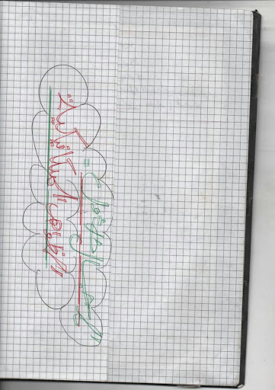
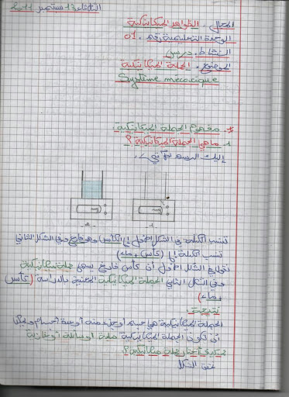
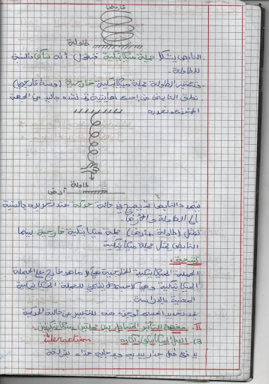
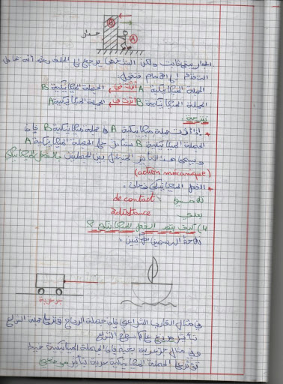
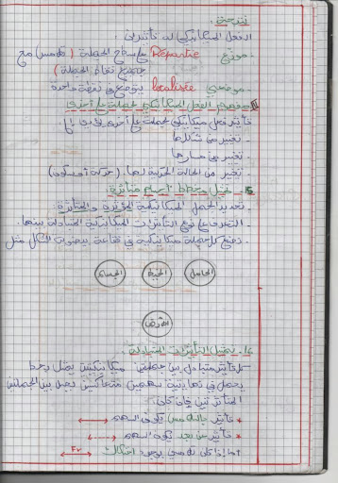
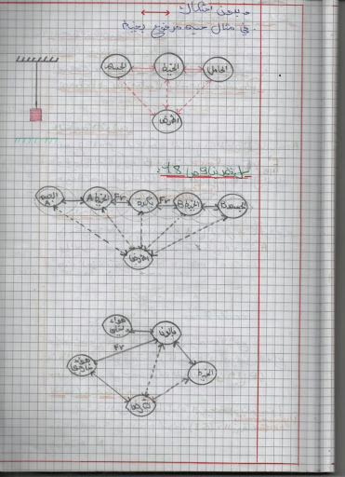
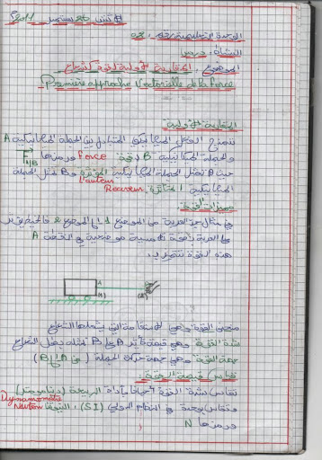
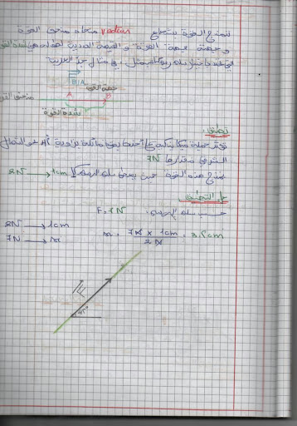

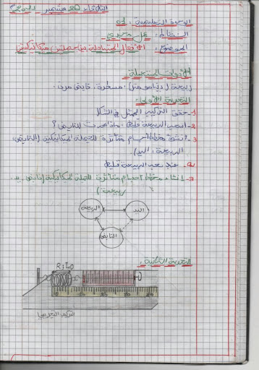
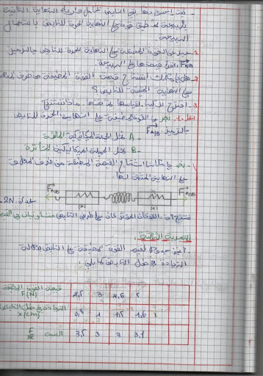
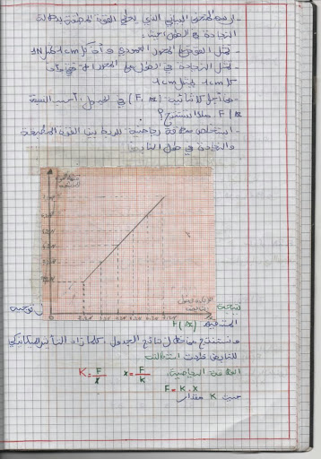
يتبع.....

المواضيع المتشابهه:
  - مجموعة من المذكرات و الدروس للعلوم الإسلامية ثالثة ثانوي
  - كراس التنقيط الخاص بالرياضيات للسنة الثالثة متوسط
  - كراس التنقيط الخاص بالرياضيات للسنة الثانية متوسط
  - اختبار الفصل الاول في الفيزياء للسنة الثالثة متوسط - النموذج 13 -
  - حلول تمارينات الكتاب المدرسي للعلوم الطبيعية سنة 4 متوسط

;vhs hg]v,s ggug,l hgt.dhzdm gjgld`m td 4 lj,s'
4 من الأعضاء مٌعجبين بهذه المشاركة: ♫ ♥Ma Vie QQ ♥♫,بنت الأحرار,الافق الجميل,souad soso
رد مع اقتباس
- 27-09-2013, 23:29#2
سارة طموحنا
♥•- تاج منتديات طموحنا -•♥

تاريخ التسجيل
Oct 2012
المشاركات
960
الجنس
أنثى

رد: كراس الدروس للعلوم الفزيائية لتلميذة في 4 متوسط
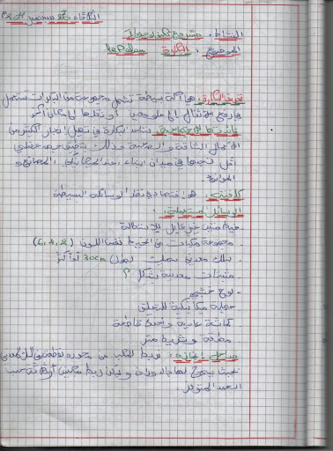
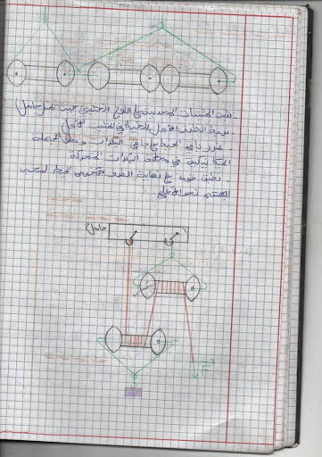
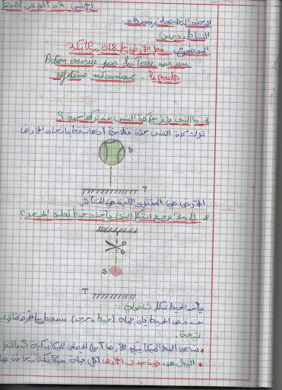
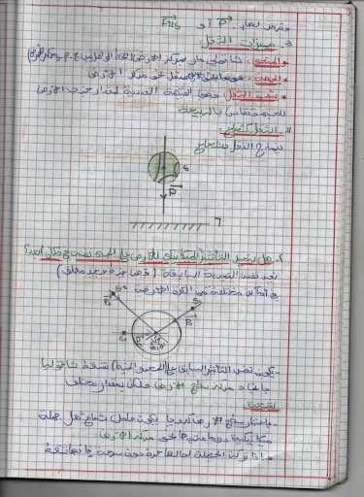
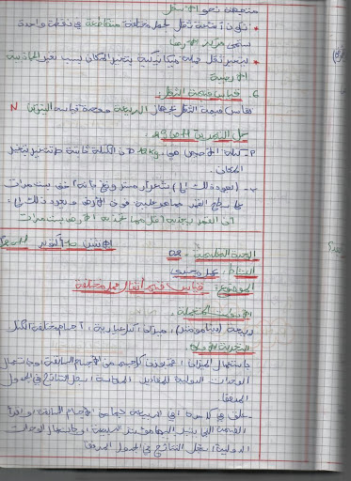
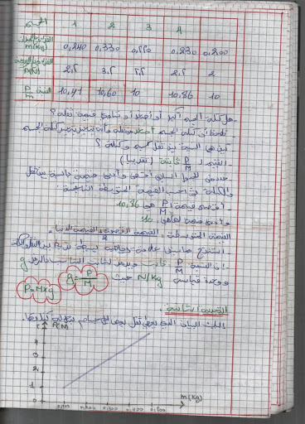
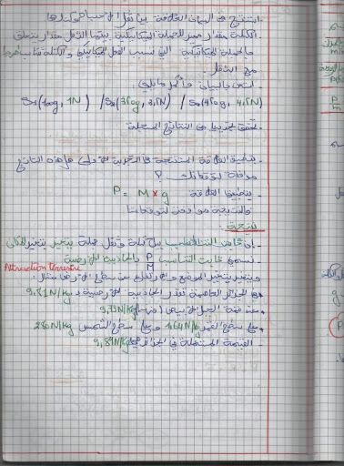
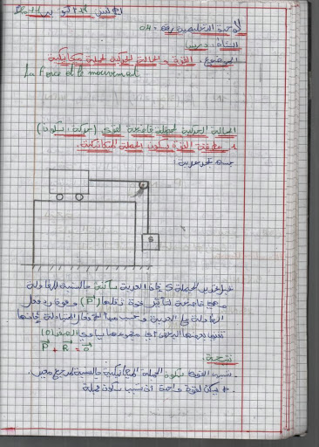
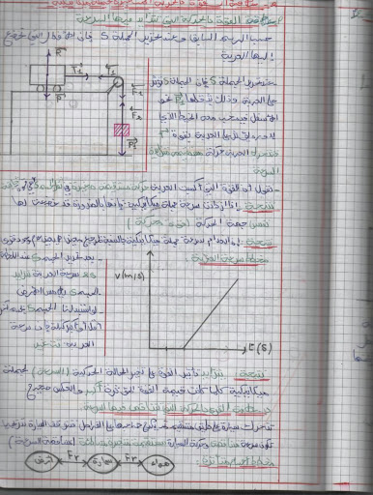
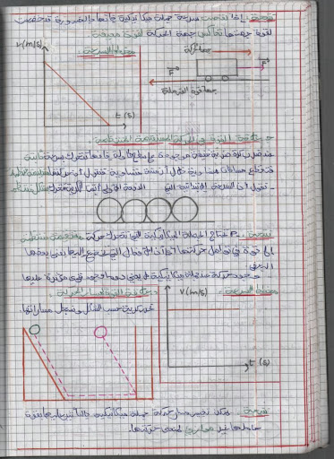
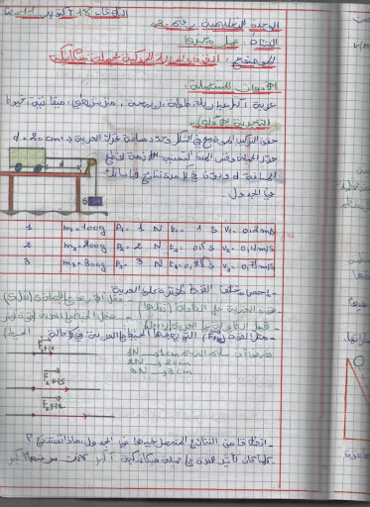
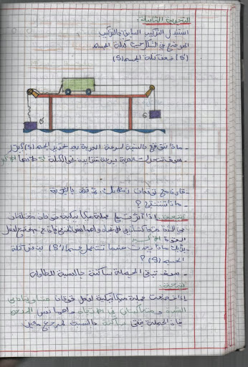
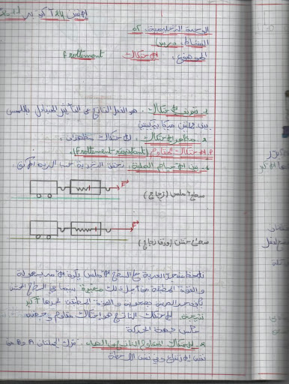
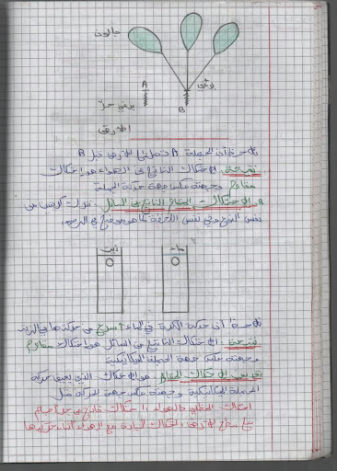
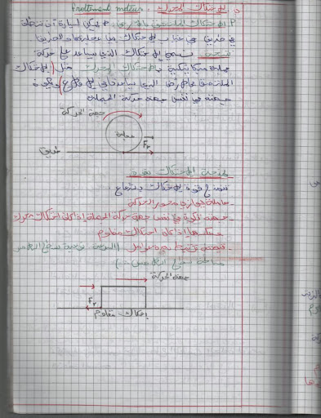
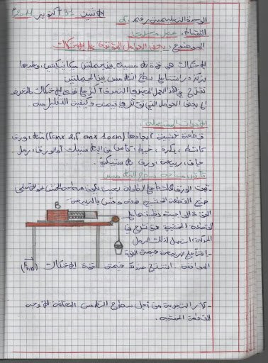
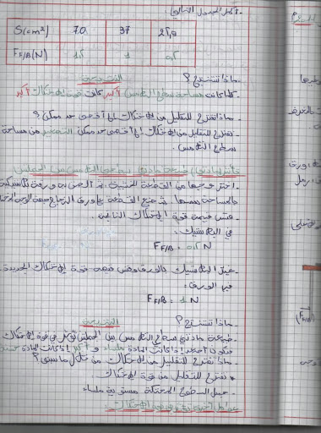
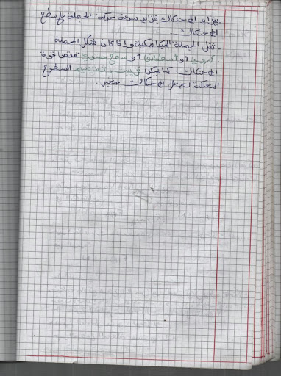
يتبع.....
6 من الأعضاء مٌعجبين بهذه المشاركة: بنت الأحرار,الافق الجميل,ahlam mani,imeneimene04,salma salouma,souad soso
رد مع اقتباس
- 27-09-2013, 23:34#3
الافق الجميل


تاريخ التسجيل
Sep 2010
المشاركات
36,161
الجنس
ذكر
وظيفتي
موظف بقطاع التجارة
هواياتي
كرة القدم، الشطرنج، كتابة الخواطر، المطالعة
شعاري
كن جميلا ترى الوجود جميلا

عدد النقاط: 261
عدد الاوسمة: 26




رد: كراس الدروس للعلوم الفزيائية لتلميذة في 4 متوسط
كلمة شكرا قليلة في حقك أختي والله العظيم
جعل الله كل ما قدمته و تقدميه في ميزان حسناتك
بارك فيك المولى و حفظك و رعاك
6 من الأعضاء مٌعجبين بهذه المشاركة: بنت الأحرار,سارة طموحنا,عازفة على وتر الذكريات,ahlam mani,daby,imeneimene04
رد مع اقتباس
- 27-09-2013, 23:40#4
سارة طموحنا
♥•- تاج منتديات طموحنا -•♥

تاريخ التسجيل
Oct 2012
المشاركات
960
الجنس
أنثى

رد: كراس الدروس للعلوم الفزيائية لتلميذة في 4 متوسط
العفو يا اخي ما هذا شيء قليل مما تقوم به لافادة الطلاب الله يكن في العون
5 من الأعضاء مٌعجبين بهذه المشاركة: بنت الأحرار,عازفة على وتر الذكريات,imeneimene04,salma salouma,souad soso
رد مع اقتباس
- 27-09-2013, 23:54#5
سارة طموحنا
♥•- تاج منتديات طموحنا -•♥

تاريخ التسجيل
Oct 2012
المشاركات
960
الجنس
أنثى

رد: كراس الدروس للعلوم الفزيائية لتلميذة في 4 متوسط
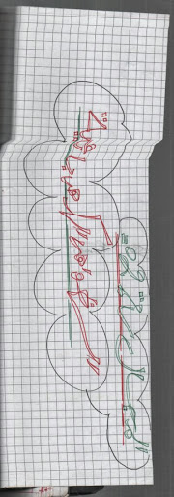
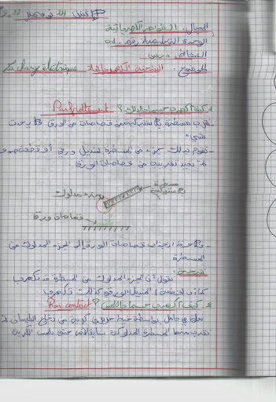
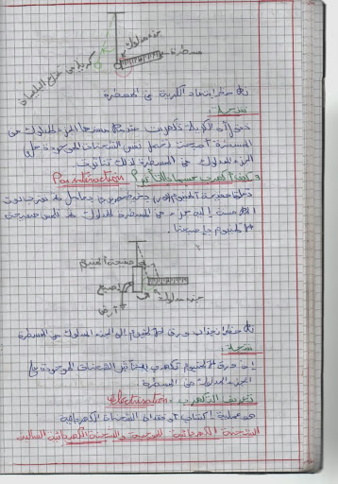
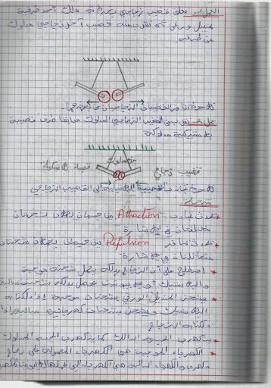
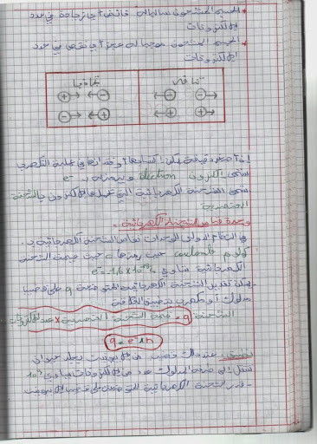
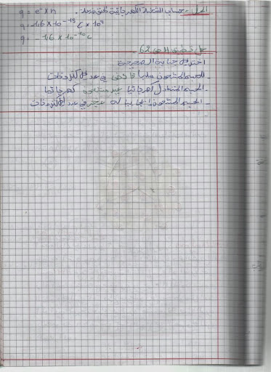
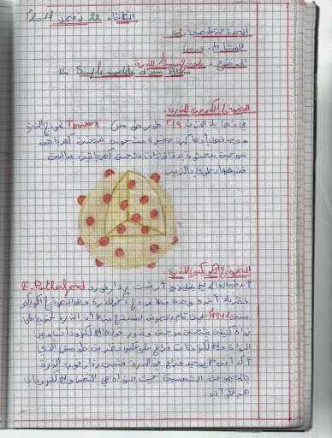
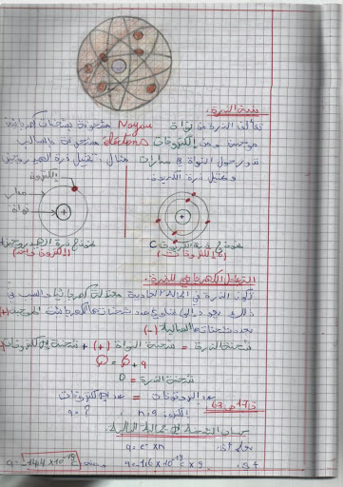
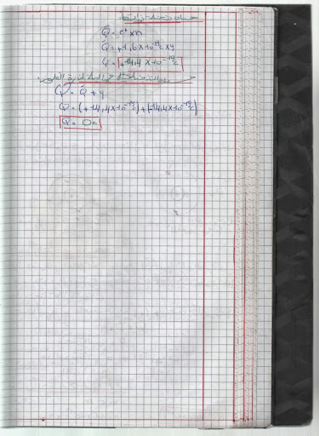
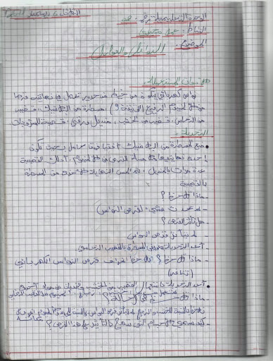
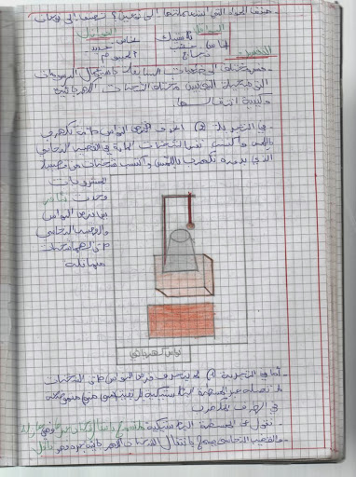
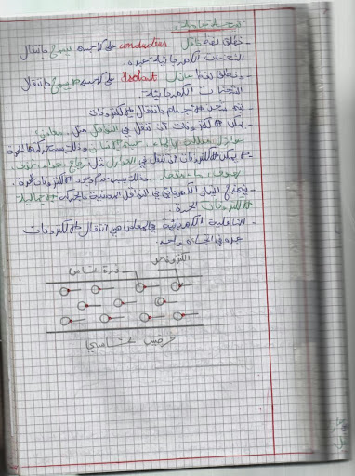
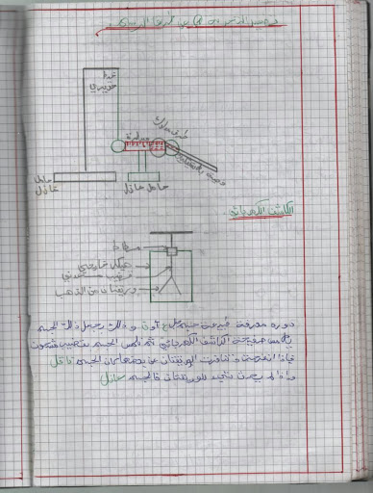
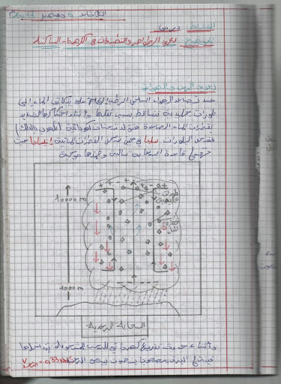
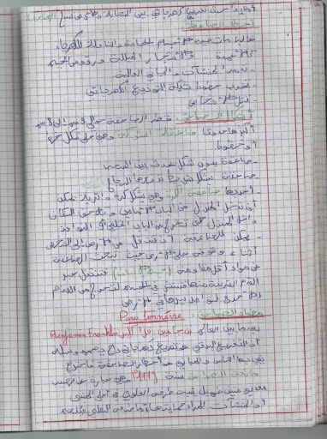
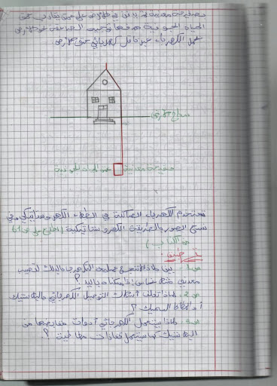
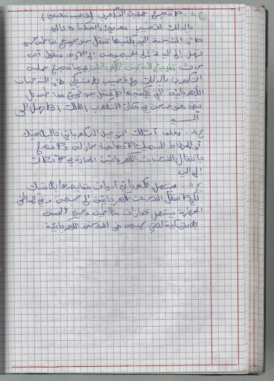
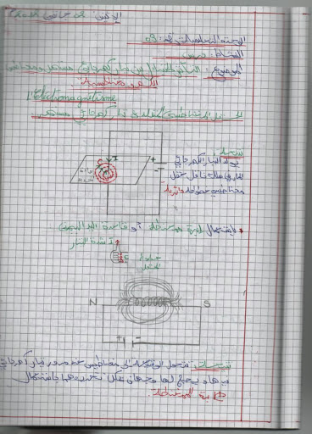
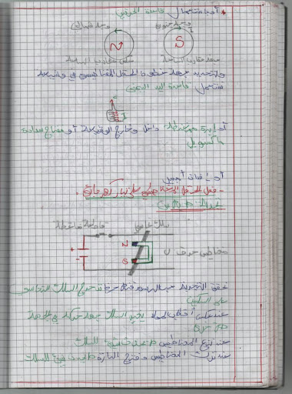
يتبع......
4 من الأعضاء مٌعجبين بهذه المشاركة: بنت الأحرار,ahlam mani,imeneimene04,souad soso
رد مع اقتباس
- 28-09-2013, 00:24#6
souad soso


تاريخ التسجيل
Sep 2013
العمر
16
المشاركات
188
الجنس
أنثى
هواياتي
السباحة و التمثيل
شعاري
ابتسم فالابتسامة مفتاح القلوب

رد: كراس الدروس للعلوم الفزيائية لتلميذة في 4 متوسط
بارك الله فيك وجعلها في ميزان حسناتك هذا يفيدنا جدا شكرا لكي :1264884372: ارشدينا كيف اجازيك على حسنتك مهما فعلت فلايكفي شكرا لك
3 من الأعضاء مٌعجبين بهذه المشاركة: بنت الأحرار,سارة طموحنا,imeneimene04
رد مع اقتباس
- 28-09-2013, 10:32#7
imeneimene04


تاريخ التسجيل
Feb 2013
العمر
19
المشاركات
4,971
الجنس
أنثى

عدد النقاط: 45
عدد الاوسمة: 4




رد: كراس الدروس للعلوم الفزيائية لتلميذة في 4 متوسط
بارك الله فيك غاليتي وجزاك الف خير
2 من الأعضاء مٌعجبين بهذه المشاركة: بنت الأحرار,imeneimene04
رد مع اقتباس
- 28-09-2013, 11:15#8
بنت الأحرار
♥•- الإدارة -•♥

تاريخ التسجيل
Feb 2011
المشاركات
4,448
الجنس
أنثى

عدد النقاط: 30
عدد الاوسمة: 4




رد: كراس الدروس للعلوم الفزيائية لتلميذة في 4 متوسط
بارك الله فيك سارة
وجزاك خيرا على جهودك
2 من الأعضاء مٌعجبين بهذه المشاركة: سارة طموحنا,imeneimene04
رد مع اقتباس
- 28-09-2013, 14:19#9
الافق الجميل


تاريخ التسجيل
Sep 2010
المشاركات
36,161
الجنس
ذكر
وظيفتي
موظف بقطاع التجارة
هواياتي
كرة القدم، الشطرنج، كتابة الخواطر، المطالعة
شعاري
كن جميلا ترى الوجود جميلا

عدد النقاط: 261
عدد الاوسمة: 26




رد: كراس الدروس للعلوم الفزيائية لتلميذة في 4 متوسط
سيتم تجميع كافة الدروس على شكل كتاب ان شاء الله
سيكون جاهزا بمجرد وضع بقية الدروس بحول الله تعالى
الف شكر لك أختي سارة طموحنا مرة اخرى
3 من الأعضاء مٌعجبين بهذه المشاركة: بنت الأحرار,سارة طموحنا,imeneimene04
رد مع اقتباس
- 28-09-2013, 19:52#10
سارة طموحنا
♥•- تاج منتديات طموحنا -•♥

تاريخ التسجيل
Oct 2012
المشاركات
960
الجنس
أنثى

رد: كراس الدروس للعلوم الفزيائية لتلميذة في 4 متوسط
المشاركة الأصلية كتبت بواسطة souad soso
بارك الله فيك وجعلها في ميزان حسناتك هذا يفيدنا جدا شكرا لكي :1264884372: ارشدينا كيف اجازيك على حسنتك مهما فعلت فلايكفي شكرا لك
العفو العفو يااختي هذا كله لله تعالى فنحن للبعضنا لرقي هذا المنتدى


الأعضاء المٌعجبين بهذه المشاركة: بنت الأحرار
رد مع اقتباس

صفحة 1 من 5123...الأخيرة

« كراس دروس الفيزياء للسنة الرابعة متوسط | التوزيع السنوي لمادة الفيزياء للسنة الثانية متوسط 2013-2014 »

الكلمات الدلالية لهذا الموضوع
الدروس, الفزيائية, كراس, لتلميذة, للعلوم, متوسط
عرض سحابة الكلمة الدلالية

المفضلات
- Digg
- del.icio.us
- StumbleUpon
- Google

ضوابط المشاركة
- لا تستطيع إضافة مواضيع جديدة
- لا تستطيع الرد على المواضيع
- لا تستطيع إرفاق ملفات
- لا تستطيع تعديل مشاركاتك

- أكواد المنتدى متاحة
- الابتسامات متاحة
- كود [IMG]متاحة
- [VIDEO] الكود هو متاحة
- كود HTML معطلة
قوانين المنتدى

صفحتنا على قوقل +
- الاتصال بنا
- منتديات طموحنا
- الأرشيف
- Privacy Policy
- الأعلى

Powered by vBulletin® Version 4.2.1
Copyright © 2015 vBulletin Solutions, Inc. All rights reserved.
Translate By Almuhajir
User Alert System provided by Advanced User Tagging (Lite) - vBulletin Mods & Addons Copyright © 2015 DragonByte Technologies Ltd. Runs best on HiVelocity Hosting.
Auto Closing Of Threads provided by Threads Auto Close (Lite) - vBulletin Mods & Addons Copyright © 2015 DragonByte Technologies Ltd. Runs best on HiVelocity Hosting.
جميع الحقوق محفوظة لشبكة و منتديات طموحنا
الساعة الآن 11:11

